HƯỚNG DẪN THỰC HÀNH
Dịch vụ công trực tuyến mức độ 3 của Sở GD&ĐT Hà Nội
- Địa chỉ mail: thcsvietantest@gmail.com
- Mật khẩu: vietan123
Hoặc
- Địa chỉ mail: thcsvietantest1@gmail.com
- Mật khẩu: vietan123
Yêu cầu:
Tạo hồ sơ và gửi hồ sơ trực tuyến thủ tục: Cấp bản sao văn bằng chứng chỉ từ sổ gốc cấp THPT
Các bước thực hiện:
+ Truy cập vào trang https://dichvucong.hanoi.gov.vn
+ Chọn Đăng ký trực tuyến
+ Chọn Nộp hồ sơ tại Sở/ngành
+ Sở/ngành: Sở Giáo dục và Đào tạo Hà Nội
+ Lĩnh vực: Giáo dục và đào tạo
+ Mức độ: 3
+ Nháy nút: Tìm kiếm
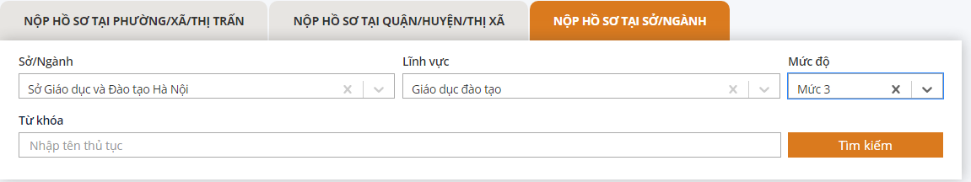
+ Chọn mục: Hệ thống văn bằng chứng chỉ
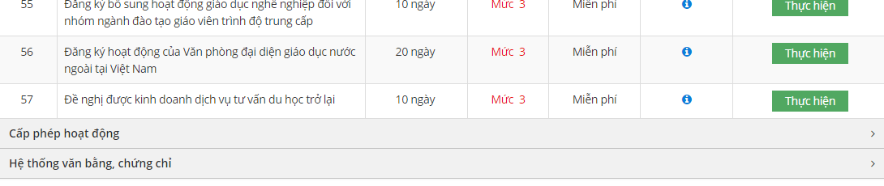
+ Chọn TTHC: Cấp bản sao văn bằng chứng chỉ từ sổ gốc cấp THPT
